PAROLE DI FUOCO  su temi di vita e di fede  3. Natale: che regalo vuoi? | 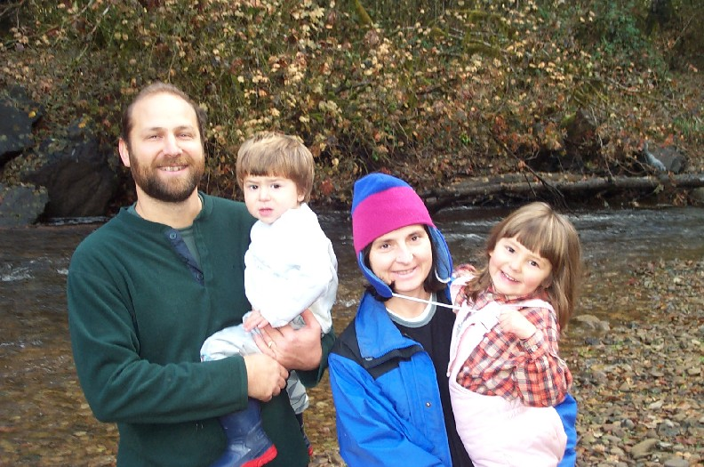  “Amore io voglio…” (Os.6,6)
IL TEMA DELL’AMORE. Sempre attuale. Inesauribile. Convegni, fictions e dibattiti televisivi si sprecano. Col risultato di renderlo sempre più fragile e ambiguo. Ognuno gli dà il significato che vuole. E nella vita continuiamo a costruire (e distruggere…) amori stagionali, come bambini che giocano coi castelli di sabbia. Pare che, in Italia, ogni 4 minuti fallisca un matrimonio…
Ma l’amore forte e fedele esiste? E’ ancora un valore? Perché non chiedere un parere a un Profeta come Osea che di amore se ne intendeva, per sofferta esperienza personale? Forse ci potrebbe dare qualche idea anche sui regali di Natale…Ma non senti che da tempo proprio parenti, amici e soprattutto i figli ti stanno ripetendo: amore io voglio!? Un clima familiare più sereno. E non solo il giorno di Natale! Non sarebbe il regalo più gradito per le prossime festività?

OSEA IN LINEA

- Sei passato alla storia come il profeta della misericordia. Ma a quale prezzo?
Quando il Signore parlò per la prima volta a Osea gli disse: «Prendi per moglie una prostituta e avrai figli da una simile donna. Anche questa terra non fa che prostituirsi e si allontana da me, il Signore». Osea sposò una donna di nome Gomer. (1,2ss)
- Il profeta dunque è uno che paga con la vita, fino a sposare… una prostituta?
Il Signore mi disse ancora: «Ama la tua donna, anche se ti tradisce con un amante.
Amala, come il Signore ama gli Israeliti, anche se si rivolgono ad altre divinità». (3,1ss)
- Si può recuperare un amore spezzato? Che fare?
«Un giorno, io, il Signore, la riconquisterò. La porterò nel deserto e le dirò parole d'amore.
Lì, mi risponderà come al tempo della sua giovinezza quando uscì dall'Egitto. Allora mi chiamerà "Marito mio" e non più mio padrone. Israele, ti farò mia sposa. Sarai mia per sempre.». (2,16ss)
- Il disastro ecologico attuale è sotto gli occhi di tutti. Di chi è la colpa?
Io, il Signore, voglio fare un processo agli abitanti di questa regione. Dicono falsità, uccidono, rubano e commettono adulterio. Le violenze si moltiplicano. Così la terra si inaridisce, e tutto quel che c'è su di essa muore. Anche gli animali che sono sulla terra, gli uccelli e i pesci, moriranno tutti. (4,1ss)
- Come si spiega la tua severità verso i ministri del culto nel tempio?
Io accuso voi sacerdoti. Il mio popolo muore perché non mi conosce, e voi sacerdoti rifiutate di farmi conoscere, e avete respinto il mio insegnamento. Per questo io rifiuterò voi. Popolo e sacerdoti, avrete la stessa sorte…mangerete ma non vi sazierete (5,1ss)
- Ma Dio si diverte a farci soffrire? O forse…
«Mi allontanerò dal mio popolo finché non avrà sofferto abbastanza per i suoi peccati e verrà a cercarmi. Forse nella sua sofferenza si rivolgerà a me…». (5,15)
- Il nostro amore è molto incostante… Per fortuna che Dio non è come noi!
Il Signore dice: «Efraim e Giuda, che dovrò fare per voi? Il vostro amore per me scompare come una nuvola del mattino; è come la rugiada che svanisce all'alba.
Il popolo dice: «Venite, torniamo al Signore. Egli ci ha feriti e ci curerà! Sforziamoci di conoscere il Signore. La sua venuta è certa come l'aurora, come la pioggia di primavera che bagna la terra». (5,17ss)
- Ma in fondo cosa vuole il Signore da noi? Che cosa veramente gli è gradito?
Voglio amore costante, non sacrifici. Preferisco che il mio popolo mi conosca, piuttosto che mi offra sacrifici. (6,1ss)
- Quale esperienza avevi di Dio, per parlarne così?  Quando Israele era un ragazzo io l'ho amato…perché era mio figlio.  Io ho insegnato a Efraim a camminare. Ho tenuto il mio popolo tra le mie braccia, ma non ha capito che mi prendevo cura di lui.  L'ho attirato a me con affetto e amore. Sono stato per lui come uno che solleva il suo bambino fino alla guancia.  Mi sono abbassato fino a lui per imboccarlo. | 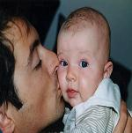

- Immersi nelle cose terrene, non riusciamo a sollevare lo sguardo al cielo.
Fino a quando avrà pazienza con noi, il Signore?
Il mio popolo si ostina a restare lontano da me. È invitato a guardare in alto, ma nessuno alza lo sguardo. Come posso lasciarti, Efraim? Come posso abbandonarti, Israele?
Il mio cuore non me lo permette, il mio amore è troppo forte. Nonostante la mia ira, non distruggerò del tutto Israele, perché sono Dio e non un uomo.
- Per concludere, qual è in sintesi il tuo messaggio?
Torna al Signore tuo Dio, popolo d'Israele. Il tuo peccato ti ha fatto inciampare.
Torna al Signore, prepara la tua preghiera e digli: «Dimentica tutti i nostri peccati, accetta il bene che possiamo fare, noi non ti offriamo buoi, ma la nostra preghiera di lode” (14,4s)

- GESU’ RICORDA L’INSEGNAMENTO DI OSEA
Andate a imparare che cosa significa quel che Dio dice nella Bibbia: Voglio la misericordia, non i sacrifici. Perché io non sono venuto a chiamare quelli che si credono giusti, ma quelli che si sentono peccatori. Mt. 9,10ss

- BENEDETTO XVI CI RICORDA IL CENTRO DELLA FEDE CRISTIANA
« Dio è amore; chi sta nell'amore dimora in Dio e Dio dimora in lui » (1 Gv 4, 16).
Queste parole della Prima Lettera di Giovanni esprimono con singolare chiarezza il centro della fede cristiana: All'inizio dell'essere cristiano non c'è una decisione etica o una grande idea, bensì l'incontro con un avvenimento, con una Persona: « Dio ha tanto amato il mondo da dare il suo Figlio unigenito, perché chiunque crede in lui abbia la vita eterna » (3, 16).

« UN CUORE CHE VEDE »

A) SECONDO IL MODELLO DEL BUON SAMARITANO
- La competenza professionale è una prima fondamentale necessità, ma da sola non basta. Si tratta, infatti, di esseri umani, e gli esseri umani necessitano sempre di qualcosa in più di una cura solo tecnicamente corretta. Hanno bisogno di umanità. Hanno bisogno dell'attenzione del cuore. Perciò, oltre alla preparazione professionale, a tali operatori è necessaria anche, e soprattutto, la « formazione del cuore »:

B) IL PROGRAMMA DEL CRISTIANO - del buon Samaritano, il programma di Gesù , è « un cuore che vede ». Questo cuore vede dove c'è bisogno di amore e agisce in modo conseguente.

- DON ORIONE PROFETA DEL NOSTRO TEMPO
Tutto l'odio, tutto il male, tutte le tenebre di questo mondo, che sono mai davanti alla luce di questa notte di Natale? Nulla! Davanti a Gesù e a Gesù Bambino, sono proprio un nulla! L'ultimo a vincere è Lui, sarà il Signore! E il Signore vince sempre nella misericordia! Tutto passa: solo Cristo resta! Gesù resta e vince, ma nella misericordia! | 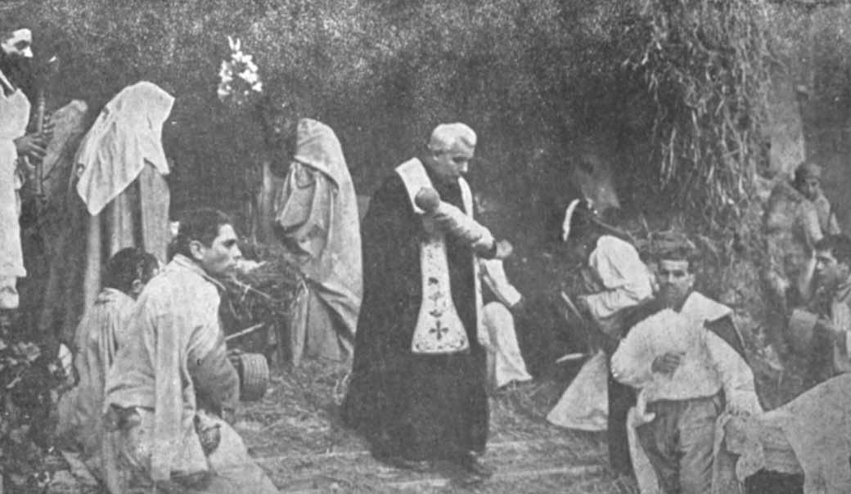
- SPOSI, COLTIVATE ANCHE IL VOSTRO SPIRITO.
Se sarete sposa, ricordatevi che dovete adempiere gravi doveri e santificare voi stessa e gli altri, e specialmente colui che Iddio vi darà a compagno e conforto della vostra vita. Siate caritatevole con tutti. Da per tutto dove c’è afflizione, porterete consolazione; non vi passi davanti una sventura che voi non alleggeriate almeno col desiderio. Amate di stare più con quelli che piangono che con quelli che ridono. L’orazione accompagni tutti i vostri passi…Dopo le cure di famiglia, le opere di carità, trovate qualche po’ di tempo da coltivare anche il vostro spirito colla lettura e con lo studio e amate la scienza, le lettere e le arti. Rendetevi famigliare la lettura dei Santi Evangeli, l’Imitazione di Gesù Cristo e la Filotea di San Francesco di Sales. E Iddio vi benedica e vi dia grande e figliale devozione alla Madonna SS. Dev.mo in Cristo Sac. O. L.V046P136

A VOI LA P@ROLA...
- LE VOSTRE PREFERENZE: pensieri che vi hanno “colpito”negli incontri di NOVEMBRE
- CARRIERA? - Non sempre i più sapienti hanno pane né i più intelligenti sono ricchi. Quelli che fanno carriera non sono sempre i più capaci. (QO. 9,11ss)  - RICCHEZZA E POVERTÀ: Quei tempi erano veramente eroici quando i ragazzi dell'Oratorio, vedendo che si pativa la fame, mi portavano dei tozzi di pane da mangiare ( D. Orione )  - LAVORO E PREGHIERA: "Ecco dove ti possono trascinare queste maledette occupazioni, se continui a perderti in esse, nulla lasciando di te a te stesso".  - GESU’: DIO DAL VOLTO UMANO: «SIGNORE, colui che tu ami è ammalato». Gesù voleva molto bene a Marta, a sua sorella Maria e a Lazzaro. Il Maestro è qui e ti chiama… GESÙ si mise a piangere. Allora la gente disse: «GUARDA COME GLI VOLEVA BENE!». (cfr.GV. 11)  - ESSERE “OSTENSORI” CHE MOSTRANO GESU’…  - E UNA LODE?: “Allora ciascuno riceverà da Dio la sua lode” (1Cor 4,5) | 

- PILLOLE O BEN ALTRO?
“In fondo alla fine della vita che cosa lasciamo? I figli’’ Abbiamo già parlato della ‘’urgenza educativa’’ … in questi anni mi sono passate tante persone con i problemi piu’ disparati ( dall’AIDS, alla droga all’aborto etcc…) che mi hanno scosso profondamente ; non mi chiedevano a loro volta ‘’delle pillole’’ ma cose ben piu’ importanti. Ho condiviso con alcuni amici del movimento per la vita un approfondimento… perché è possibile fare tanto se il cuore è sincero e non si vuole salire in cattedra. Mi piacerebbe condividere questi problemi con le famiglie che portano i figli in parrocchia perché senza la sensibilizzazione della famiglia non è possibile far nulla. Forse è davvero ora che a catechismo ci andiamo tutti, genitori e figli . C. – PU
- SAREMO IN GRADO DI CRESCERLA BENE?
Da parecchio tempo avevamo presentato la nostra disponibilità ad adottare un bimbo. Le pratiche contorte, i tempi di attesa ....Ogni giorno chiedevo a Dio di darmi la forza per accettare la Sua volontà e i Suoi tempi, sapendo che Lui solo sa che cosa è meglio per noi. E ieri la telefonata dell'Associazione per le Adozioni internazionali…Una bimba di tre anni e mezzo.
Tante paure, tanti dubbi. E adesso? Saremo in grado di crescerla bene? Ci conforta sapere che non siamo soli: il Signore ha guidato fino ad ora i nostri passi e lo farà ancora. Lettera firmata - Ge
- IO ERO DROGATO…
Ricordo un convegno sul tema "droga, come liberarsi?" Era gremita la sala, come in cerca di qualcuno che indicasse la via della resurrezione. Si alternavano al tavolo giudici, psicanalisti e specialisti: un fiume di parole che si mischiava con il denso fumo delle sigarette...senza indicare anche una minima via di uscita. All'improvviso si alzò un giovane e disse: "C'è uno che può risolvere il problema: Gesù Cristo. Io ero drogato, Lui mi ha salvato". Una risposta secca, cui nessuno osò porre obiezioni e si sciolse l'assemblea, come quella che voleva processare l'adultera, salvata dall'amore di Gesù. (Mons. Riboldi)
- LA “MIA STRADA”
Trovo importante e indispensabile poter avere quei cinque minuti per fare “silenzio” dentro di me e ritrovare il senso vero e pieno della mia vita e quindi anche del mio lavoro. Sono stata colpita dalla frase: “Chi ha un perché per vivere accetta quasi ogni come”. Sono attualmente impegnata a ritrovare la dimensione vera del lavoro, cioè il “mio compito”, la “mia strada”. Trovo che sia molto importante che un luogo di lavoro possa essere lo stesso luogo in cui riflettiamo sulla dimensione spirituale del nostro lavoro. Anche questa è una ricchezza! Lettera firmata – Ca
- DUE MINUTI PER “VOLARE”…
Nell’era delle iperstimolazioni dei desideri, chi non vorrebbe avere sempre di più e sempre di meglio!? Si guarda spesso a ciò che non si ha, quantunque si abbiano già dentro enormi ricchezze. Tutto sta riuscire a vederle, valutarle, considerarle ed opportunamente usarle. Grazie per darmi modo di “volare” dedicando, in ufficio, due minuti ai pensieri per lo spirito. Giovanni G.-Ca
- LA CREATURA CHE HAI AL FIANCO È MIA.
Io l' ho creata: Io le ho voluto bene da sempre. Per lei non ho esitato a dare la mia vita. Te l'affido! La prendi dalle mie mani e ne diventi responsabile. La ameremo insieme. Io la amo da sempre, tu hai incominciato ad amarla da qualche anno. Sono io che ho messo nel tuo cuore l'amore per lei: è stato il modo più bello perché tu ti accorgessi di lei, è stato il modo più bello per dirti "te l'affido".

“Amore io voglio…”  Anch’io!… E allora, per la “befana”, ci regaliamo una …Mini-Crociera con  “Il cantico dei cantici”  6 – 7 Gennaio 2007  Presso le suore di Don Orione (via Berghini, 250) | 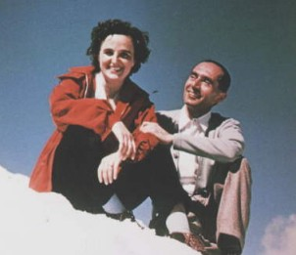
- Il ritiro è aperto a tutti. Particolarmente indicato per fidanzati e sposi
- E’ necessario prenotarsi: 010-821789.
- - Informazioni: Don Vincenzo, v. Berghini, 250 - Genova tel. 010. 82.32.10 d.alesiani@virgilio.it

